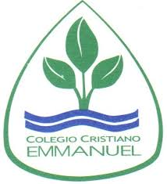

COLEGIO CRISTIANO EMMANUEL

LA FLORIDA

HISTORIA, GEOGRAFÍA Y CS. SOCIALES

5° AÑO BÁSICO

**Buzón de tarea PP (lunes 02 de nov.)**

ACTIVIDADES

1- Desarrollar , la página 79 del cuadernillo aptus, debes escribir al lado de cada concepto , la idea central de lo que quiere decir cada escrito.

2- desarrolla la pagina 80, SOLO LA ACTIVIDAD 2.

3- enviar al buzón de tareas de la página web del colegio.

BENDICIONES DEL SEÑOR!!!